**Hydrolyse du chlorure de tertiobutyle**

*Référence : Florilège de chimie pratique par Florence Daumarie… p71 et suivantes*

Leçons potentielles : LC 15 – Solvants

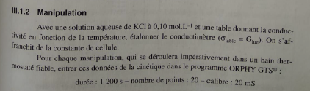

Produits :

|  |  |  |  |  |  |
| --- | --- | --- | --- | --- | --- |
| Nom | Formule | Masse molaire (g.mol-1) | Densité | Température | Sécurité |
| Bromure de tertiobutyle | C4H9Br | 137,0 | 1,22 |  | Inflammable |
| Acétone | C3H6O | 58,1 |  |  | Inflammable  Irritant |

Matériels :

Bécher poubelle

Gants

Lunettes

Mesure :

* + Conductimètre + cellule conductimétrique
  + 4 béchers de 100mL
  + 1 Erlenmeyer de 50mL
  + Eprouvettes graduées de 25 mL et 50 mL
  + Pipette graduée de 1mL

Modification protocole :

* Utiliser du bromure de tertiobutyle

* Effectuer les mélanges suivants :

|  |  |  |  |
| --- | --- | --- | --- |
| **Numéro du mélange** | **Volume d’eau** | **Volume d’acétone** | **Volume de tBuBr** |
| 1 | 30 mL | 20 mL | 1mL |
| 2 | 20 mL | 30mL | 1 mL |
| 3 | 10 mL | 40 mL | 1 mL |

*vérifier que le conductimètre acquière bien (utilisation du logiciel Synchronie)

* ne pas étudier l’évolution de la conductivité en fonction de la température

* la méthode de Guggenheim permet de ne pas dépendre des vitesses initiale (difficile à mesurer car on ne peut pas ajouter instantanément le mL de bromure de tertiobutyle et lancer l’acquisition) -> mais non testée

* droite ln((σ∞-σ)/(σ∞-σ0)) en fonction de t :

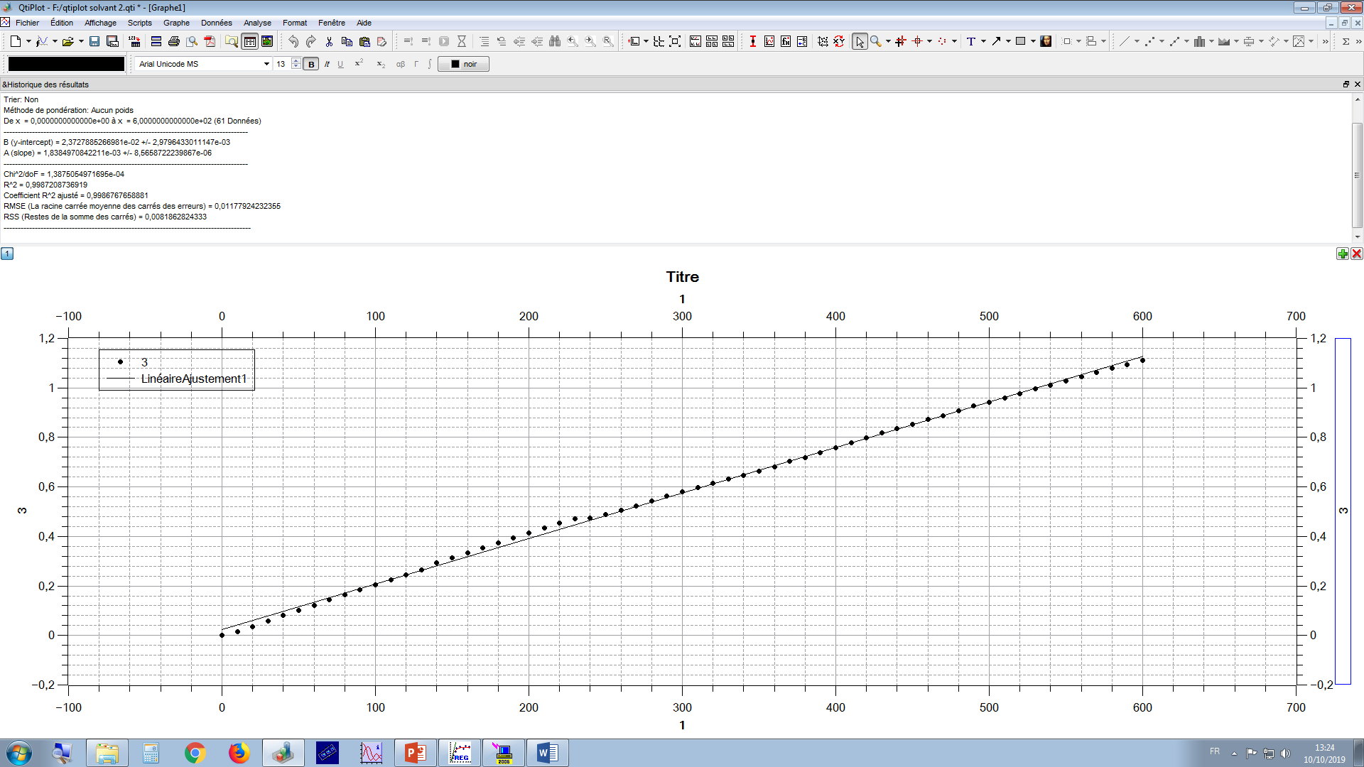

ATTENTION : pour une raison inconnue, Régressi n’affichait pas les bonnes valeurs du ln du rapport des conductivités, on n’obtenait pas du tout une droite… => non réglé

Phase réalisée en préparation :

Prise des points pour les mélanges 1 et 2. Préparation de la solution 3.

Phase présentée devant le jury :

Pipetage et ajout de 1 mL de bromure de tertiobutyle.

Lancement de l’acquisition sur Synchronie.

Rajout du point sur la courbe.

-> Confirmation de l’ordre 1

-> Analyse de la constante k en fonction du solvant